Guia paso a paso
Construccion de Dashboard en Power BI
Fuente de datos: Financial_Sample.xlsx
Reportes solicitados: Ventas por producto | Movimiento geografico | Ganancias

1. Descripcion del ejercicio
La empresa de venta de mercancia diversa extrajo un reporte con todas las ventas realizadas en los ultimos anos. El tecnico debe consumir ese reporte en Excel desde Power BI, limpiarlo y organizarlo mediante Power Query, y presentar un dashboard con tres reportes:
- Reporte total de ventas por producto.
- Reporte de movimiento de los productos a lo largo y ancho del territorio (geografico).
- Reporte de ganancias concebidas.
Todo el dashboard debe permitir filtrar por ano mediante un segmentador (slicer), construido a partir de la limpieza realizada en Power Query.

2. Analisis del archivo fuente
El archivo Financial_Sample.xlsx contiene una sola hoja (Sheet1) con 700 filas de transacciones. Antes de construir el dashboard es necesario identificar la estructura real de las columnas:
Columna | Tipo sugerido | Uso en el dashboard
Segment | Texto | Segmentacion adicional (Gobierno, Empresa Pequena, etc.)
Country | Texto / Pais | Campo geografico del Reporte 2 (mapa)
Product | Texto | Eje del Reporte 1 (ventas por producto)
Discount Band | Texto | Informativo, no se usa en los 3 reportes
Units Sold | Decimal | Medida complementaria de ventas
Sales | Decimal (moneda) | Medida principal del Reporte 1 y 2
COGS | Decimal (moneda) | Costo, usado para validar Profit
Profit | Decimal (moneda) | Medida principal del Reporte 3 (ganancias)
Date | Fecha | Base para graficos de evolucion mensual
Month Name / Month Number | Texto / Entero | Orden cronologico en graficos de linea
Year | Numero entero | Campo del slicer/filtro principal (2013-2014)
Nota importante: el archivo no incluye una columna de Estado de EE. UU., sino la columna Country (Canada, Alemania, Francia, Mexico y United States of America). El reporte de "movimiento de productos" se construye entonces a nivel de pais. Si el ejercicio exige especificamente estados de EE. UU., se debe aclarar que el dataset disponible no contiene ese nivel de detalle. El campo Year solo contiene los valores 2013 y 2014.

3. Flujo general del proceso
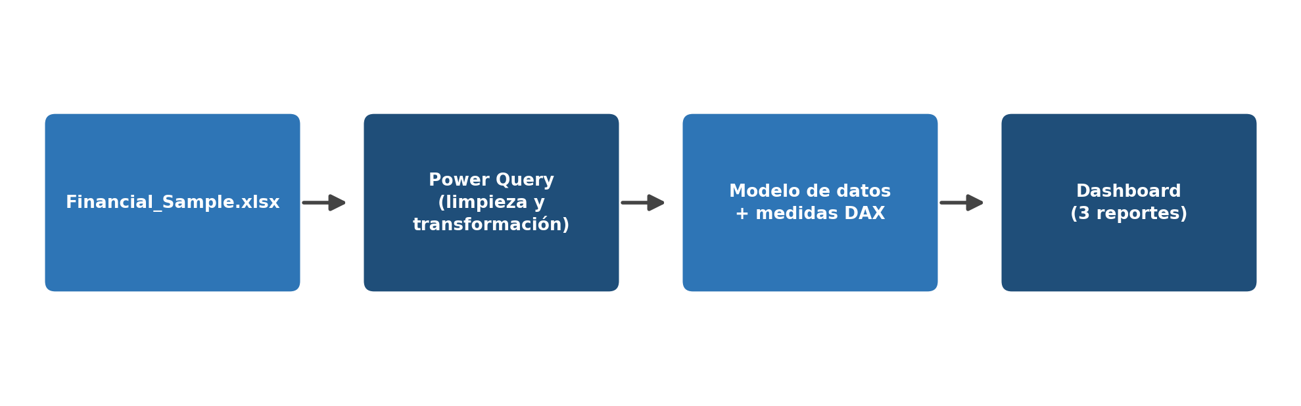
Figura 1. Flujo de datos: Excel -> Power Query -> Modelo -> Dashboard

4. Paso 1: Conectar el Excel a Power BI
- Abrir Power BI Desktop.
- Ir a Inicio > Obtener datos > Excel.
- Seleccionar el archivo Financial_Sample.xlsx.
- En el Navegador, marcar la hoja Sheet1.
- Hacer clic en "Transformar datos" (NO en "Cargar" directo) para entrar al Editor de Power Query antes de cargar el modelo.

5. Paso 2: Limpieza de datos en Power Query
Dentro del Editor de Power Query (Inicio > Transformar datos), aplicar los siguientes pasos sobre la tabla Sheet1:
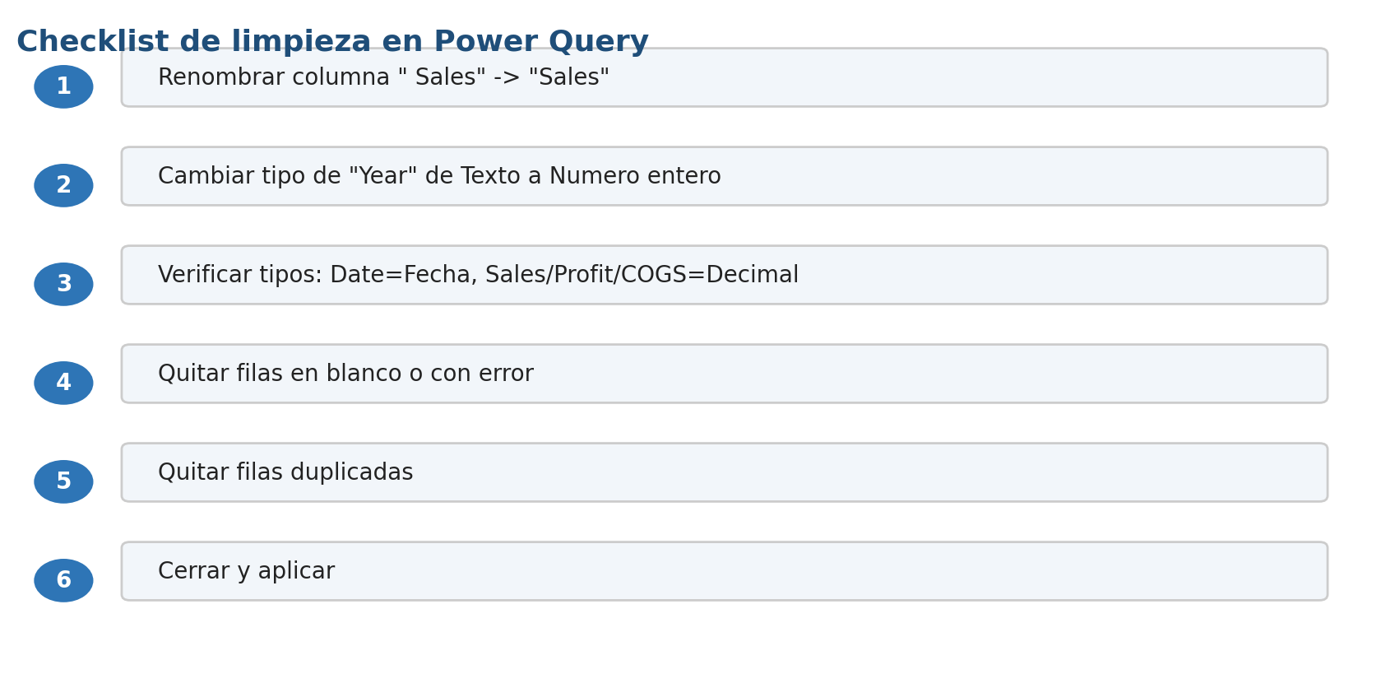
Figura 2. Checklist de limpieza aplicado en Power Query
Detalle de cada paso:
- Renombrar la columna " Sales" (con espacio al inicio) a "Sales".
- Cambiar el tipo de la columna Year de Texto a Numero entero (clic derecho en el encabezado > Tipo de cambio > Numero entero). Esto es indispensable para que el filtro por ano funcione y ordene correctamente.
- Verificar tipos de dato: Date = Fecha; Units Sold, Sale Price, Gross Sales, Discounts, Sales, COGS, Profit = Numero decimal.
- Quitar filas en blanco o con error: Inicio > Quitar filas > Quitar filas en blanco.
- Quitar filas duplicadas si las hubiera: clic derecho en la columna clave > Quitar duplicados.
- Finalizar con Inicio > Cerrar y aplicar para cargar el modelo limpio al lienzo de Power BI.
Cada accion queda registrada en el panel "Pasos aplicados" del Editor de Power Query, lo cual sirve como evidencia de que la informacion fue limpiada y organizada mediante Power Query, tal como exige el ejercicio.

6. Paso 3: Filtro por ano (segmentador)
En la vista de reporte (no en Power Query):
- Insertar el visual Segmentador (Slicer).
- Arrastrar el campo Year al segmentador.
- En el panel de formato, configurar el estilo como Lista o Menu desplegable.
- Copiar este mismo segmentador en las tres paginas del reporte para mantener el filtro de ano siempre visible.

7. Paso 4: Reporte de ventas totales por producto
Crear una nueva pagina llamada "Ventas por Producto" y agregar:
- Visual de Grafico de barras o columnas agrupadas.
- Eje: Product (Carretera, Velo, Paseo, VTT, Montana, Amarilla).
- Valores: suma de Sales (o de la medida Ventas Totales, ver seccion 10).
- Opcional: tarjeta con Units Sold totales por producto.

8. Paso 5: Reporte de movimiento geografico de los productos
Crear una pagina llamada "Movimiento por Pais" y agregar:
- Visual de Mapa coropletico (Filled Map).
- Ubicacion: Country (definir su categoria de datos como Pais: clic derecho sobre el campo en el panel de datos > Categoria de datos > Pais).
- Tamano o color: suma de Sales o Units Sold.
- Tooltip: agregar Product para ver el detalle al pasar el cursor sobre cada pais.

9. Paso 6: Reporte de ganancias
Crear una pagina llamada "Ganancias" y agregar:
- Tarjeta (Card) con la suma total de Profit.
- Grafico de lineas: eje Month Name (ordenado por Month Number), valores Profit, para ver la evolucion mensual filtrable por ano.
- Grafico de columnas: Product en el eje, Profit en valores, para identificar el producto mas rentable.
- Opcional: visual de Segment contra Profit para enriquecer el analisis.
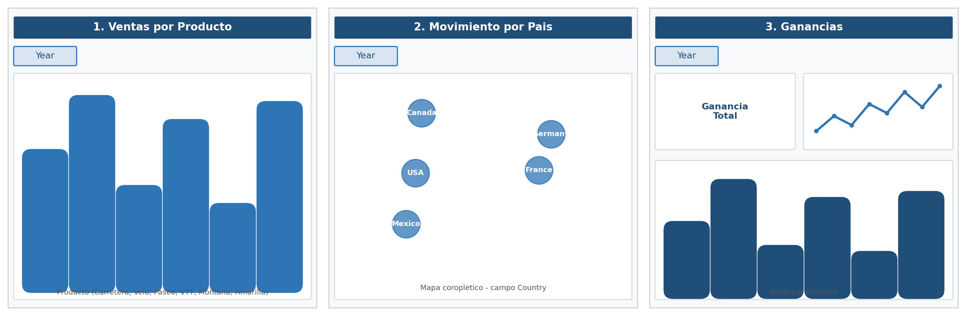
Figura 3. Estructura final del dashboard: tres paginas con segmentador de ano sincronizado

10. Medidas DAX recomendadas
Para que las tarjetas y graficos respondan correctamente al segmentador de ano, crear medidas explicitas en Modelado > Nueva medida, dentro de la tabla Sheet1:
Medida | Formula DAX
Ventas Totales | = SUM(Sheet1[Sales])
Ganancia Total | = SUM(Sheet1[Profit])
Unidades Vendidas | = SUM(Sheet1[Units Sold])
Margen % | = DIVIDE([Ganancia Total],[Ventas Totales])

11. Estructura final del archivo .pbix
- Pagina 1: Ventas por Producto.
- Pagina 2: Movimiento por Pais.
- Pagina 3: Ganancias.
- Segmentador de Year sincronizado en las tres paginas (Vista > Sincronizar segmentadores).
- Tema de color consistente aplicado desde Vista > Temas.

Con este flujo el archivo Financial_Sample.xlsx queda limpio, organizado mediante Power Query, filtrable por ano, y presentado en un dashboard de tres reportes tal como exige el ejercicio.

